Министерство науки и высшего образования Российской Федерации

Федеральное государственное бюджетное образовательное учреждение высшего образования

«Рязанский государственный радиотехнический

университет имени В.Ф. Уткина»

Кафедра «ЭВМ»

Отчет о лабораторной работе №2

«Методы работы с моделями»

по дисциплине

«Моделирование»

Выполнили:

Студенты группы 045

Вашкулатов Н.А.

Анохин В.А.

Проверили:

доц. каф. ЭВМ Саблина В.А.

ст.пр.каф. ЭВМ Тарасов А.С.

**Цель работы**: изучение методов работы с моделями СМО на языке GPSS, способов задания условия окончания моделирования, формирование отчетов, переопределение параметров модели; изучение влияния квантования времени обслуживания и назначение приоритетов на качество работы СМО (пп.1-8 порядка выполнения); изучение замкнутой СМО (пп.1,2 9-12 порядка выполнения).

**Ход работы**

1. Ознакомиться с работой симулятора языка GPSS, генератором отчетов, операторами и командами языка GPSS.

2. Ознакомиться с двумя моделями СМО, представленными выше (СМО с квантованием времени обслуживания и замкнутая сетевая модель СМО).

3. В соответствии с таблицей вариантов задания

Таблица 1 – Исходные данные (вариант 4)

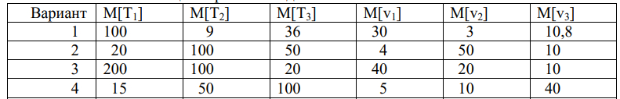

Изменить средние интервалы между заявками M[Ti], подставив соответствующее значение в первый параметр операторов GENERATE, и время обслуживания M[vi] – второй параметр операторов ASSIGN.

**Код программы:**

**TIME TABLE M1,50,50,10** ;Задание таблицы табулирования времени

;пребывания транзакта в системе

;Задание (кусочно-линейное) функции экспоненты EXP1

**EXP1 FUNCTION RN1,C24**

**0,0/.1,.104/.2,.222/.3,.335/.4,.509/.5,.69/.6,.915**

**.7,1.2/.75,1.38/.8,1.6/.84,1.85/.88,2.12/.9,2.3**

**.92,2.52/.94,2.81/.95,2.99/.96,3.2/.97,3.5/.98,3.9**

**.99,4.6/.995,5.3/.998,6.2/.999,7/.9998,8**

**QUANT VARIABLE 1** ;Квант процессорного времени q=1

;Генератор заявок с приоритетом 1, M[T1]=20, M[v1]=4

**GENERATE 15,FN$EXP1,,,1** ;Генерируем заявки c приоритетом 1 через интервалы времени (EXP1,M[T1]=20)

**ASSIGN 1,5,EXP1** ;Присваиваем первому параметру транзакта (заявки) время обслуживания (EXP1, M[v1]=4)

**TRANSFER ,MET1** ;Пересылаем транзакт в очередь (безусловная передача транзакта на метку MET1)

;Генератор заявок с приоритетом 1, M[T2]=100, M[v2]=50

**GENERATE 50,FN$EXP1,,,1** ;Генерируем заявки c приоритетом 1 через интервалы времени (EXP1,M[T2]=100)

**ASSIGN 1,10,EXP1** ;Присваиваем первому параметру транзакта (заявки) время обслуживания (EXP1, M[v2]=50)

**TRANSFER ,MET1** ;Пересылаем транзакт в очередь

;Генератор заявок с приоритетом 1, M[T3]=50, M[v3]=10

**GENERATE 100,FN$EXP1,,,1** ;Генерируем заявки c приоритетом 1 через интервалы времени (EXP1,M[T3]=50)

**ASSIGN 1,40,EXP1** ;Присваиваем первому параметру транзакта (заявки) время обслуживания (EXP1, M[v3]=10)

**MET1 QUEUE QOPR** ;Вход транзакта в очередь

**SEIZE OPR** ;Занимаем устройство OPR

**DEPART QOPR**  ;выход транзакта из очереди

**TEST L V$QUANT,P1,MET2** ;Если кванта не хватило q < остатка vi, то

**ADVANCE V$QUANT** ;Задерживаем заявку на время кванта q иначе не метку MET2

**RELEASE OPR** ;Освобождаем устройство OPR

**ASSIGN 1-,V$QUANT** ;Вычитаем из времени обслуживания заявки vi квант времени q

**TRANSFER ,MET1** ;Передаем недообслуженный транзакт в очередь

**FIN TABULATE TIME** ;занести значение времени

;пребывания транзакта в таблицу TIME

**TERMINATE 1** ;Регистрация обслуженной заявки

;(увеличение счетчика обслуженных заявок и удаление заявки)

**MET2 ADVANCE P1** ;Если кванта хватило, то задержка на остаток времени обслуживания

**RELEASE OPR** ;Освобождаем устройство OPR

**TRANSFER ,FIN** ;Конец обслуживания заявки

4. Запустить программу на выполнение, задав значение счетчика завершений равным 100000-200000. Для запуска программы необходимо ввести команду START N, где N содержит константу, задающую начальное значение счетчика завершений. Например, START 200000. В результате получится отчет, представленный ниже (числовые данные здесь произвольные):

В последней таблице жирным шрифтом выделено среднее время пребывания заявки в системе ū. Зафиксируйте результаты (рисунок 1).

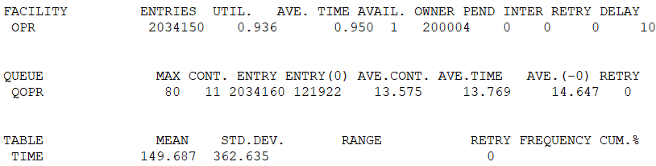

Рисунок 1 – Результаты моделирования

5. Посчитайте теоретическое значение коэффициента загрузки обслуживающего аппарата и сравните его с экспериментальным значением.



ρ = 5/15 + 10/50 + 40/100 = 0,9333

Экспериментальное значение: 0,936

6. Снимите зависимость среднего времени пребывания заявки (транзакта) в системе от величины кванта q = 1, 4, 16, 64. Постройте график (рисунок 2). Объясните полученную зависимость.

Таблица 2 – Полученные экспериментальные данные

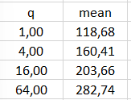

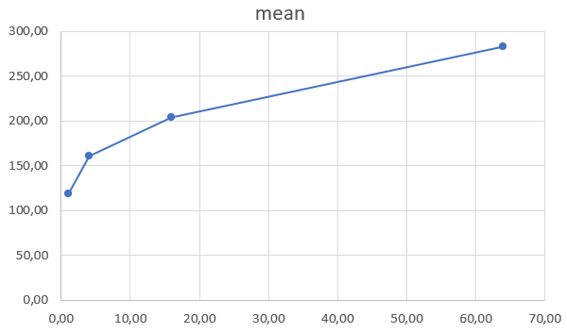

Рисунок 2 – Зависимость среднего времени пребывания

заявки в системе от величины кванта

7. Выключите в модели квантование времени обслуживания (для этого достаточно задать значение кванта на порядок больше, чем время обслуживания vi наиболее трудоемкой заявки). Зафиксируйте полученное при этом среднее времени пребывания заявки (транзакта) в системе. Сравните его со значениями п. 6. Почему квантование дает такой эффект?

При величине кванта q = 400 среднее время пребывания заявки в системе ū = 309,29.

8. Установите q = 1 и назначьте приоритеты так, чтобы более высокий приоритет был у заявок с меньший трудоемкостью. Запустить программу на выполнение. Сравнить время пребывания заявки в системе с результатами с п.6 при q = 1.

При разных приоритетах ū = 88.91

9. Провести эксперименты с замкнутой сетевой моделью СМО, настроив её в соответствии с вариантом заданий, представленным в таблице.

Замкнутая сетевая модель:

0,0/.1,.104/.2,.222/.3,.335/.4,.509/.5,.69/.6,.915

.7,1.2/.75,1.38/.8,1.6/.84,1.85/.88,2.12/.9,2.3

.92,2.52/.94,2.81/.95,2.99/.96,3.2/.97,3.5/.98,3.9

.99,4.6/.995,5.3/.998,6.2/.999,7/.9998,8

GENERATE ,,,12

MET1 QUEUE QOPR1

SEIZE OPR1

DEPART QOPR1

ADVANCE 100,FN$EXP1

RELEASE OPR1

TRANSFER 0.800,,MET3

QUEUE QOPR2

SEIZE OPR2

DEPART QOPR2

ADVANCE 200,FN$EXP1

RELEASE OPR2

TRANSFER ,MET1

MET3 QUEUE QOPR3

SEIZE OPR3

DEPART QOPR3

ADVANCE 50,FN$EXP1

RELEASE OPR3

TRANSFER ,MET1

GENERATE 100000

TERMINATE 1

START 1

10. Запустить программу на выполнение командой START 1.

11. Зафиксировать для каждого СМОi i=1, 2, 3 загрузку, среднюю длину очереди, среднее время ожидания.

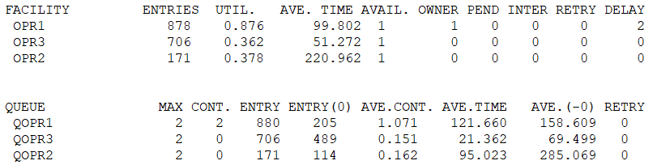

Рисунок 3 – Результаты моделирования

12. Повторить моделирование для 6, 9 и 12 заявок в модели (рисунки 4-6). Построить графики изменения параметров п.11 порядка выполнения как функции числа заявок в модели (рисунки 7 – 9). Сравнить результаты.

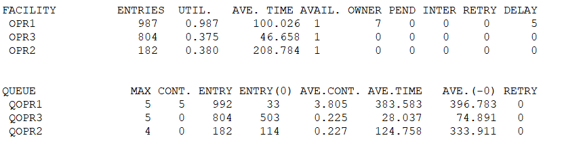

Рисунок 4 – Результаты моделирования для 6 заявок

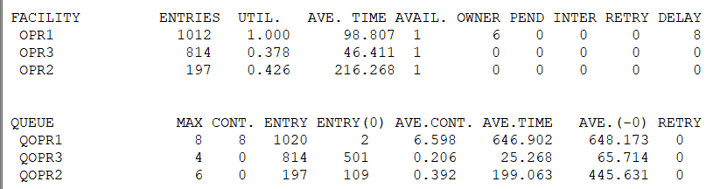

Рисунок 5 – Результаты моделирования для 9 заявок

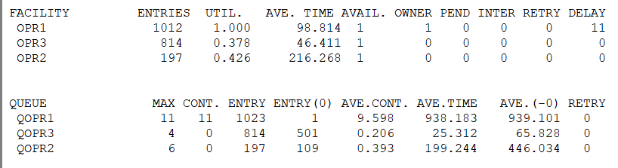

Рисунок 6 – Результаты моделирования для 12 заявок

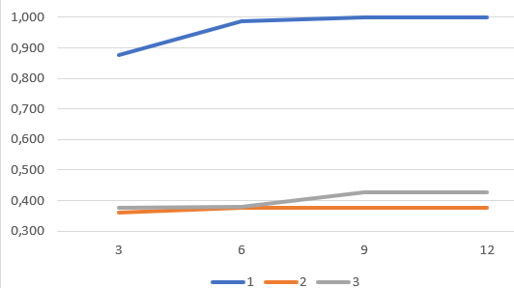

Рисунок 7 – Изменение загрузки

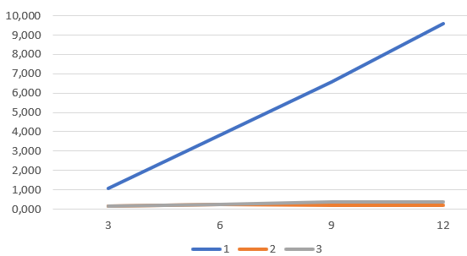

Рисунок 8 – Изменение средней длины очереди

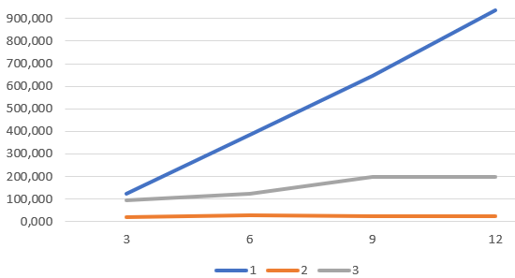

Рисунок 9 – Изменение среднего времени ожидания

**Вывод**: в ходе выполнения работы были изучена работа с моделями СМО на языке GPSS, способов задания условия окончания моделирования, формирование отчетов, переопределение параметров модели; изучение влияния квантования времени обслуживания и назначение приоритетов на качество работы СМО (пп.1-8 порядка выполнения); изучение замкнутой СМО (пп.1,2 9-12 порядка выполнения).